ИСПОЛнительный  комитет  КАМСКО-УСТЬИНСКОГО  МУНИЦИПАЛЬНОГО  РАЙОНА  РЕСПУБЛИКИ ТАТАРСТАН  ул. Калинина, д.31,  пгт. Камское Устье, 422820 | 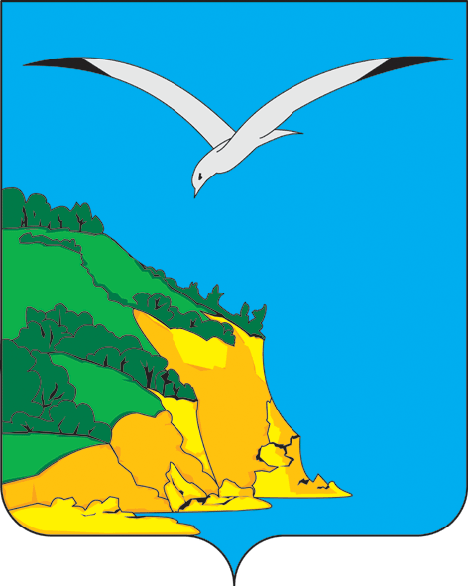 | ТАТАРСТАН  РЕСПУБЛИКАСЫ  КАМА ТАМАГЫ  МУНИЦИПАЛЬ РАЙОНЫ БАШКАРМА КОМИТЕТЫ  Калинин урамы, 31 йорт, штп. Кама Тамагы, 422820
тел.: (884377) 2-18-85, факс: 2-20-70, e-mail: Kamuste.Ispolkom@tatar.ru, http://kamskoye-ustye.tatarstan.ru.
ПОСТАНОВЛЕНИЕ КАРАР
20.06.2025 № 354

О внесении изменений в постановление от 19.09.2023 года № 1702 «Об установлении порядка осуществления бюджетных полномочий главными администраторами доходов бюджета Камско-Устьинского муниципального района Республики Татарстан, являющихся органами местного самоуправления Камско-Устьинского муниципального района Республики Татарстан и (или) находящимися в их ведении казенными учреждениями»

В соответствии с Федеральным законом от 13.07.2024 № 177-ФЗ «О внесении изменений в Бюджетный кодекс Российской Федерации и отдельные законодательные акты Российской Федерации», Исполнительный комитет Камско-Устьинского муниципального района Республики Татарстан ПОСТАНОВЛЯЕТ:

- Внести в постановление Исполнительного комитета Камско-Устьинского муниципального района Республики Татарстан 19.09.2023 года № 1702 «Об установлении порядка осуществления бюджетных полномочий главными администраторами доходов бюджета Камско-Устьинского муниципального района Республики Татарстан, являющихся органами местного самоуправления Камско-Устьинского муниципального района Республики Татарстан и (или) находящимися в их ведении казенными учреждениями» следующие изменения:

  - в части 2 Правил осуществления органами местного самоуправления Камско-Устьинского муниципального района Республики Татарстан и (или) находящимися в их ведении казенными учреждениями бюджетных полномочий главных администраторов доходов бюджета Камско-Устьинского муниципального района Республики Татарстан:
- абзац 6 пункт «б» слова «предоставление» дополнить словами «не позднее дня осуществления начисления суммы, подлежащей оплате,»;
- дополнить новым абзацем девятым следующего содержания:
«установление регламента реализации полномочий по взысканию дебиторской задолженности по платежам в бюджет, пеням и штрафам по ним, разработанный в соответствии с общими требованиями, установленными Министерством финансов Российской Федерации;».
- Опубликовать настоящее постановление на официальном портале правовой информации Республики Татарстан и разместить на официальном сайте Камско-Устьинского муниципального района Республики Татарстан в информационно-телекоммуникационной сети «Интернет».
- Контроль за исполнением настоящего постановления возложить на заместителя руководителя Исполнительного комитета Камско-Устьинского муниципального района Республики Татарстан по экономическим вопросам.

И.о. руководителя Р.Р. Баржанов

